基于血液流入和弛豫增强的双下肢静脉造影技术（双下肢非增强MRV）
双下肢平扫MRV因无辐射、无创、无对比剂的技术特点，与下肢静脉血管造影（CT Venography，CTV）扫描技术比较，在临床应用中受患者自身条件限制少。CTV直接法在患肢肿胀、浅静脉条件差、合并静脉血栓的情况下应用受限，尤其是患者不能建立静脉通道和碘对比剂过敏时，是无法进行CTV检查的。此时，双下肢平扫MRV体现了其独特优势。
双下肢平扫MRV通过无需对比剂和心电、呼吸门控触发的血管造影技术（Relaxation-Enhanced MR Angiography without Contrast and Triggering，REACT）和时间飞跃法技术（TOF-MRV）两种无对比剂磁共振血管造影技术（Non-contrast enhanced magnetic resonance angiography, NCE-MRA）诊断IVCS和DVT，并与三维数字减影血管造影术(Three-dimensional Digital Substraction Angiography, 3D-DSA)相结合，辅助对IVCS和DVT等疾病的诊断及腔内介入指导。
该技术目前处于国内领先水平，自2020年12月开展以来，已经接诊来自重庆主城及区县、成都、贵州、江苏、北京、内蒙古、昌都、香港、新加坡、澳大利亚、美国等地的患者600余人，其中大部分患者因患肢明显肿胀、溃烂和浅静脉条件差不能建立静脉通道，不能行CTV检查。该技术获2023年度重医附一院特色技术奖三等奖。培养了掌握该技术的研究生、进修生、规培生及实习生60余名。在静脉领域相关会议发言10余次，在全国医学影像技术学及放射学学术大会发言3次，发表相关论文5篇，2022年获得《血管与腔内血管外科杂志》年度优秀获奖论文。
案例1:血管外科医师建议做双下肢非增强MRV
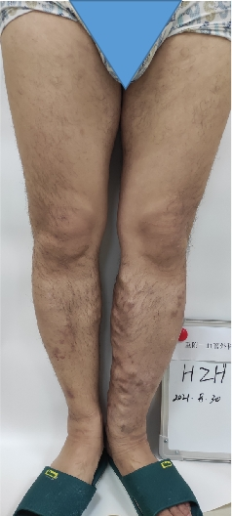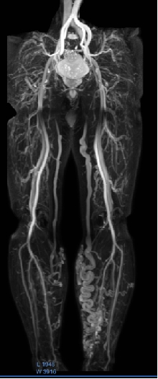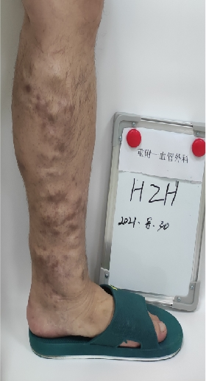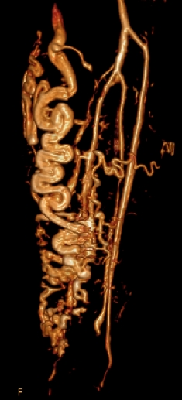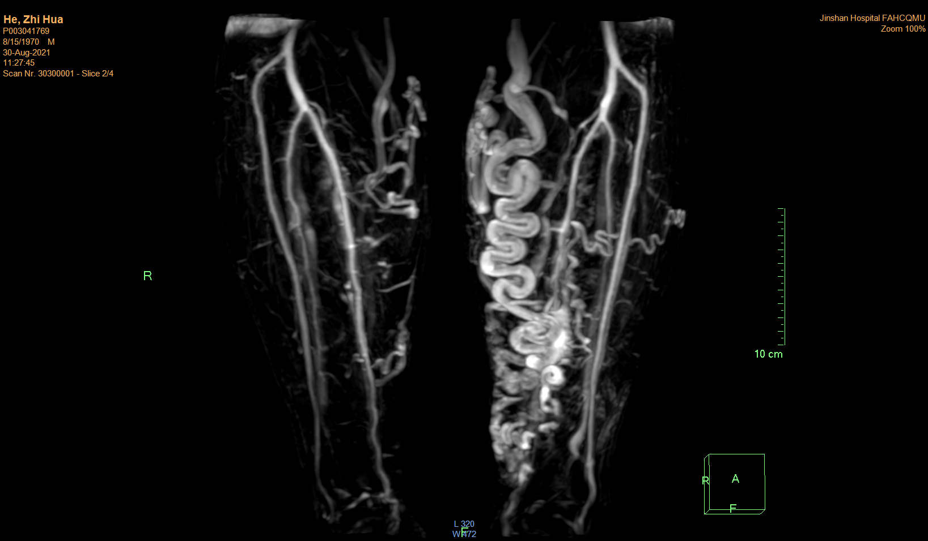

案例2:不想做CTV
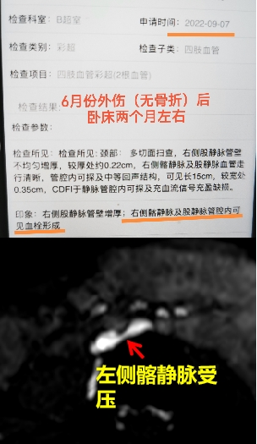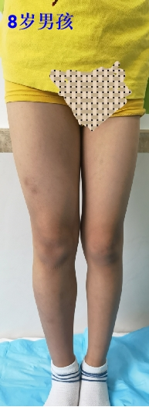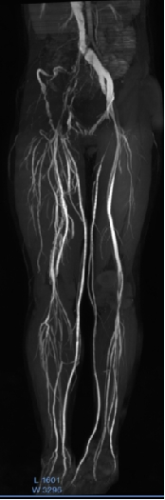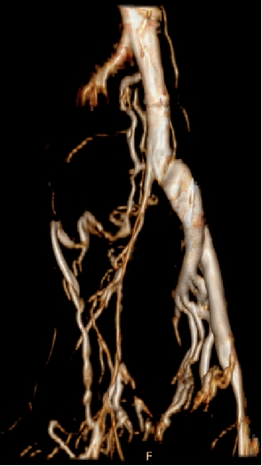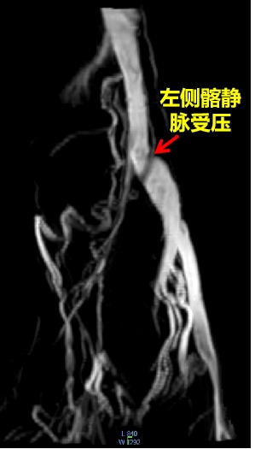

案例3:不能做CTV
